
หน่วยการเรียนรู้ที่ ๑๙
แผนการจัดการเรียนรู้ที่ ๒ การพูดแสดงความคิดเห็นเกี่ยวกับเรื่องที่ฟังและดู

เรื่องที่ ๒ การพูดแสดงความรู้ ความคิดเห็น
และความรู้สึกเกี่ยวกับเรื่องที่ฟังและดู

ฟัง ดู รู้สนทนา... ภาษาสื่อสาร
ชั้นประถมศึกษาปีที่ ๔ เวลา ๑ ชั่วโมง

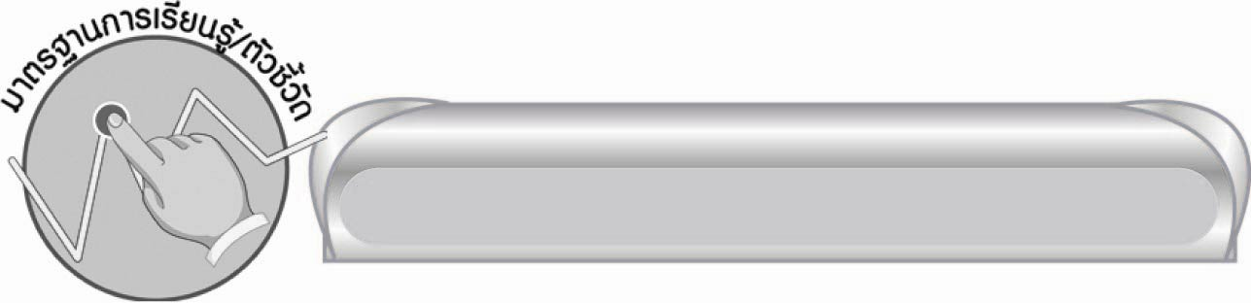
มาตรฐานการเรียนรู้/ตัวชี้วัด

มาตรฐานการเรียนรู้
มาตรฐาน ท ๓.๑ สามารถเลือกฟังและดูอย่างมีวิจารณญาณ และพูดแสดงความรู้ ความคิด
และความรู้สึกในโอกาสต่าง ๆ อย่างมีวิจารณญาณและสร้างสรรค์
ตัวชี้วัด
ท ๓.๑ ป. ๔/๓ พูดแสดงความรู้ ความคิดเห็น และความรู้สึกเกี่ยวกับเรื่องที่ฟังและดู
ท ๓.๑ ป. ๔/๖ มีมารยาทในการฟัง การดู และการพูด


จุดประสงค์การเรียนรู้สู่ตัวชี้วัด

๑. เข้าใจเรื่องที่ฟังและดู (K)
๒. พูดแสดงความคิดเห็นเกี่ยวกับเรื่องที่ฟังและดู (P)
๓. มีมารยาทในการพูดแสดงความคิดเห็น (A)


สาระสำคัญ

การพูดแสดงความคิดเห็นเกี่ยวกับเรื่องที่ฟังและดูให้ผู้อื่นฟังอย่างมีเหตุผล และต้องพูดอย่าง
มีมารยาทเพื่อให้เกิดประโยชน์สูงสุดทั้งต่อผู้พูด และผู้ฟัง
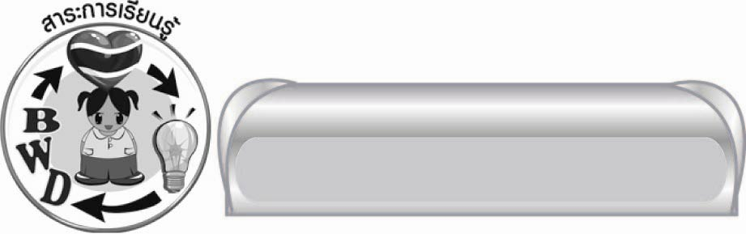
สาระการเรียนรู้

การพูดแสดงความคิดเห็นเกี่ยวกับเรื่องที่ฟังและดู


สมรรถนะสำคัญของผู้เรียน
๑. ความสามารถในการสื่อสาร
๏ ทักษะการเขียน
๏ ทักษะการฟัง การดู และการพูด
๒. ความสามารถในการคิด
๏ การให้เหตุผล
๏ การสังเคราะห์
๏ การสรุปความรู้
๏ การประเมินค่า
๓. ความสามารถในการแก้ปัญหา
๔. ความสามารถในการใช้เทคโนโลยี


คุณลักษณะอันพึงประสงค์

ใฝ่เรียนรู้
ตัวชี้วัดที่ ๔.๒ แสวงหาความรู้จากแหล่งเรียนรู้ต่าง ๆ ทั้งภายในและภายนอกโรงเรียนด้วยการเลือกใช้สื่ออย่างเหมาะสม บันทึกความรู้ วิเคราะห์ สรุปเป็นองค์ความรู้ สามารถนำไปใช้ในชีวิตประจำวันได้
รักความเป็นไทย
ตัวชี้วัดที่ ๗.๒ เห็นคุณค่าและใช้ภาษาไทยในการสื่อสารได้อย่างถูกต้องเหมาะสม


ชิ้นงานหรือภาระงาน (หลักฐาน ร่องรอยแสดงความรู้)

ชิ้นงานเรื่อง การพูดแสดงความรู้ ความคิดเห็น และความรู้สึกเกี่ยวกับเรื่องที่ฟังและดู


คำถามท้าทาย

การพูดแสดงความคิดเห็นเกี่ยวกับเรื่องใดที่ไม่ควรพูด


การจัดกิจกรรมการเรียนรู้

๑. ให้ตัวแทนนักเรียน ๓ - ๕ คน เล่าเกี่ยวกับสิ่งที่เคยได้ฟังและดู มาคนละ ๑ ประโยค โดยมีนักเรียน
อีก ๑ คน คอยบันทึกประโยคที่พูดบนกระดาน
๒. ให้นักเรียนร่วมกันวิเคราะห์และให้เหตุผลว่าประโยคใดเป็นการพูดแสดงความรู้ การพูดแสดง
ความคิดเห็น หรือการพูดแสดงความรู้สึก
๓. ให้ครูยกตัวอย่างการพูดแสดงความคิดเห็น และให้นักเรียนร่วมกันอธิบายพร้อมให้เหตุผลว่าการพูดแสดงความคิดเห็นมีลักษณะอย่างไร
๔. ให้นักเรียน ๕ - ๗ คน จับฉลากหัวข้อเช่น เมืองไทยดีอย่างไร วัยรุ่นไทยแต่งกายอย่างไร
แล้วออกมาพูดแสดงความคิดเห็น และให้เพื่อน ๆ ประเมินว่าพูดถูกต้องหรือไม่ และพูดเป็นอย่างไร
๕. ให้นักเรียนทำชิ้นงานที่ ๑๕ เรื่อง การพูดแสดงความรู้ ความคิดเห็น และความรู้สึกเกี่ยวกับเรื่องที่ฟังและดู จากนั้นนำมาฝึกพูดและร่วมกันประเมิน
๖. ให้นักเรียนร่วมกันสรุปความรู้ ดังนี้
๏ การพูดแสดงความคิดเห็นเกี่ยวกับเรื่องที่ฟังและดู ให้ผู้อื่นฟังอย่างมีเหตุผล และต้องพูดอย่างมีมารยาทเพื่อให้เกิดประโยชน์สูงสุดทั้งต่อผู้พูด และผู้ฟัง
๗. ให้นักเรียนร่วมกันแสดงความคิดเห็น โดยครูใช้คำถามท้าทาย ดังนี้
๏ การพูดแสดงความคิดเห็นเกี่ยวกับเรื่องใดที่ไม่ควรพูด


การจัดบรรยากาศเชิงบวก

ให้นักเรียนฟังและดูเรื่องต่าง ๆ แล้วพูดแสดงความคิดเห็นให้เพื่อนและครูฟังอย่างมีเหตุผล


สื่อการเรียนรู้

ฉลาก

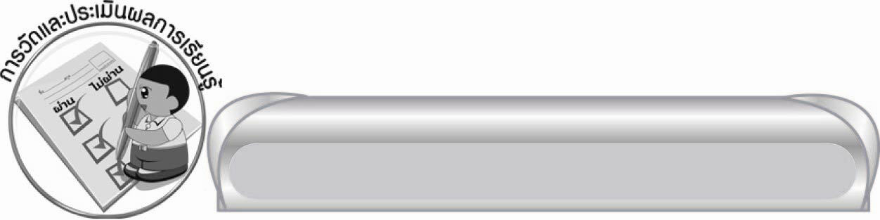
การวัดและประเมินผลการเรียนรู้

๑. วิธีการวัดและประเมินผล
๑) สังเกตพฤติกรรมของนักเรียนในการเข้าร่วมกิจกรรม
๒) ตรวจชิ้นงานที่ ๑๕
๒. เครื่องมือ
แบบสังเกตพฤติกรรมการเข้าร่วมกิจกรรม
๓. เกณฑ์การประเมิน
การประเมินพฤติกรรมการเข้าร่วมกิจกรรม
ผ่านตั้งแต่ ๒ รายการ ถือว่า ผ่าน
ผ่าน ๑ รายการ ถือว่า ไม่ผ่าน
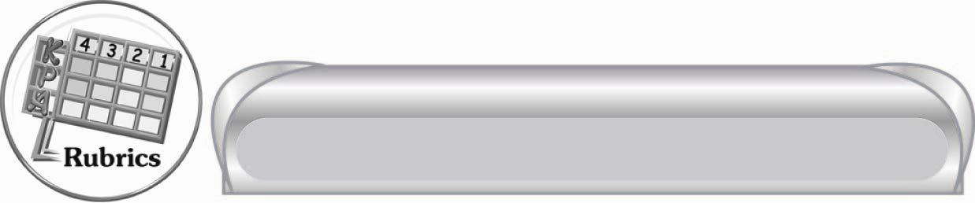
การประเมินผลตามสภาพจริง (Rubrics)

การประเมินชิ้นงานนี้ให้ผู้สอนพิจารณาจากเกณฑ์การประเมินผลตามสภาพจริง (Rubrics)
เรื่อง การพูดแสดงความรู้ ความคิดเห็น และความรู้สึกเกี่ยวกับเรื่องที่ฟังและดู

ระดับคะแนน  เกณฑ์การประเมิน | ๔ | ๓ | ๒ | ๑
การพูดแสดงความรู้ ความคิดเห็น และความรู้สึกเกี่ยวกับเรื่องที่ฟังและดู | พูดแสดงความรู้ ความคิดเห็น และความรู้สึกได้ละเอียดชัดเจน  มีการยกตัวอย่างประกอบ  ใช้ภาษาถูกต้อง น้ำเสียงน่าฟัง | พูดแสดงความรู้ ความคิดเห็น และความรู้สึกได้ชัดเจน แต่ไม่ละเอียดเท่าที่ควร  มีการยกตัวอย่างประกอบบ้าง และใช้ภาษาถูกต้อง | พูดแสดงความรู้ ความคิดเห็น  และความรู้สึก  ได้เพียงสั้น ๆ  ไม่มีรายละเอียด  และไม่มีการยกตัวอย่าง | ไม่สามารถพูดแสดงความรู้  ความคิดเห็น และความรู้สึกได้  ครูต้องแนะนำช่วยเหลือ  จึงสามารถพูด  ได้บ้าง


ข้อเสนอแนะของผู้บริหารสถานศึกษา
______________________________________________________________________________
______________________________________________________________________________
______________________________________________________________________________
______________________________________________________________________________
______________________________________________________________________________
______________________________________________________________________________
______________________________________________________________________________
______________________________________________________________________________
______________________________________________________________________________
______________________________________________________________________________
______________________________________________________________________________
______________________________________________________________________________
______________________________________________________________________________
______________________________________________________________________________
______________________________________________________________________________
______________________________________________________________________________
______________________________________________________________________________
______________________________________________________________________________
______________________________________________________________________________
______________________________________________________________________________
______________________________________________________________________________
______________________________________________________________________________
______________________________________________________________________________
______________________________________________________________________________

ลงชื่อ_________________________ (ผู้บริหารสถานศึกษา)
(_________________________)
________/________/_______

บันทึกหลังการสอน

ผลการจัดการเรียนการสอน

______________________________________________________________________________
______________________________________________________________________________
______________________________________________________________________________
______________________________________________________________________________
______________________________________________________________________________
______________________________________________________________________________

ปัญหา / อุปสรรค

______________________________________________________________________________
______________________________________________________________________________
______________________________________________________________________________
______________________________________________________________________________
______________________________________________________________________________
______________________________________________________________________________

แนวทางแก้ไข

______________________________________________________________________________
______________________________________________________________________________
______________________________________________________________________________
______________________________________________________________________________
______________________________________________________________________________
______________________________________________________________________________

ลงชื่อ____________________________ (ผู้บันทึก)
(_________________________)
________/________/_______

